# Slump Test

**الغرض من التجربة:**

تحديد قوام الخلطة الخرسانية الطرية بتعيين مدى هبوطها بعد تشكيلها على هيئة مخروط ناقص وذلك اما في المعمل أو في موقع التنفيذ. ويعتبر هذا الاختبار من ابسط وأفضل الوسائل لضبط الجودة في محطات الخلط وفي موقع التنفيذ.

**الادوات والاجهزه المستخدمة:**

1. قالب معدني على شكل مخروط ناقص بأرتفاع 30 سم مفتوح من الاعلى ومن الاسفل ) يحتوي القالب على قطع ساندة قرب القاعدة ومقابض ملحومة لتسهيل رفعه من الخرسانة بشكل شاقولي.(
2. قضيب رص معدني طوله 600 ملم مدور من أحدى نهايتيه ذو مقطع دائري قطره 16 ملم.

**طريقة أجراء الفحص:**

1. يتم تحضير خلطة خرسانية من نماذج مثالية من المواد بالاعتماد على المواصفة القياسية العراقية )م.ق.ع( رقم 52. يجب أن تكون نسب الخلط للمواد بضمنها الماء تتناسب مع تلك المتوقع استخدامها في العمل ويكون الخلط اما يدوي او ميكانيكي. نسب الخلط 1:2:4 ونسبة الماء المستخدمة في هذا الفحص تساوي 55% من وزن السمنت الجاف.
2. يخلط السمنت والركام الناعم في الحاله الجافة الى أن يصبح الخليط متجانس ثم يتم أضافة الركام الخشن ويخلط معه بالحالة الجافة ايضا.
3. يضاف الماء الى الخليط ويعاد الخلط لمدة ثلاث دقائق الى ان نحصل على خليط متجانس.
4. نقوم بتنظيف السطح الداخلي للمخروط ) القالب( ومن ثم يتم ترطيبه.
5. يوضع القالب على سطح افقي أملس وغير قابل للامتصاص وبعيد عن الرج والاهتزازات.
6. يملأ القالب بالخرسانة بثلاث طبقات وترص كل طبقة ب 25 ضربة منتظمة التوزيع على سطح الخرسانة وبشرط أن ينفذ القضيب الى الطبقة التي تحتها.
7. بعد رص الطبقة العليا يملأ القالب وتزال الخرسانة الفائضة ويعدل السطح مع تنظيف المساحة المحيطة بقاعدة الخرسانة الزائدة.
8. يرفع المخروط الناقص بصورة عمودية وبطيئة بعد مرور 6 دقايق من اضافة الماء الى مكونات الخلطة.
9. يقاس مقدار الهطول مباشرة ويقرب الى اقرب 5 ملم من الفرق بين ارتفاع القالب واعلى نقطة في نموذج الفحص بأستخدام المسطرة. يتم توصيف القوام أما جاف أو صلب أو لدن أو مبتل أو رخو وذلك طبقا لقيمة الهبوط.

تحدث ثلاثة أشكال مختلفة لحالة الهطول فقد يكون حقيقيا) Slump True( أو هطول قص )

.أو أنهيار ) Shear Slump

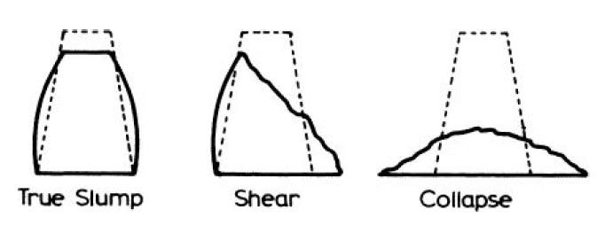

150

-

255

mm

up to 125 mm

up to 125 mm

25

-

50

mm

الشكل) 1(

وتجدر الاشارة أنه في حالة الخرسانة ذات درجة السيولة العالية او التي يزيد فيها الهبوط عن 22 سم مثل الخرسانة ذاتية الدمك فأنه يتم قياس انسياب الهبوط وهو القطر المتوسط للخرسانة المنسابة بعد رفع مخروط الهبوط وفي الخرسانة ذاتية فيشترط ان لا يقل انسياب الهبوط عن 60-70 سم.

**اسئلة المناقشة:**

1. ماهو سبب التصاق الخرسانة بالمخروط الناقص؟
2. الغاية من قياس فحص الهطول للخلطات الخرسانية بموقع العمل؟
3. لماذا يتم رص الخرسانة داخل المخروط بثلاث طبقات؟ وماهو تاثير وجود الفجوات الهوائية داخل الخلطة الخرسانية على متانة الخرسانة مستقبلا؟